HRVATSKI JEZIK
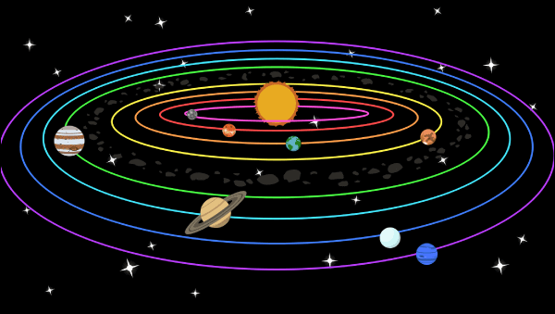

Danas učimo pisanje velikog početnog slova u imenima nebeskih tijela.
Otvorite udžbenik na 127. strani. Pročitajte tekst.
Koja se nebeska tijela spominju u tekstu? Kako su napisana imena nebeskih tijela?

Prepišite u pisanku:

Veliko početno slovo u pisanju imena nebeskih tijela

Merkur Sunce Mala kola
Venera Mjesec Velika kola
Zemlja Mliječna staza
Mars

U imenima nebeskih tijela velikim početnim slovom pišemo prvu riječ.

Prepišite u pisanku pisanim slovima.
PLANETE SE VRTE OKO SUNCA. NJEMU JE NAJBLIŽI MERKUR. NAŠ PLANET JE ZEMLJA. NJEZIN SATELIT JE MJESEC. PLANET SATURN IMA PRSTEN.

